Projekt č. 9
Téma: Šikulova olympiáda Jméno a příjmení: __________________________
1. Matematické pyramidy
Součtem dvou sousedních čísel dostaneme číslo nad nimi.

2,6 |  | 5,7 |  | 3,5 |  |  | 9,8

6,4 |  | 4,3 |  | 7,9 |  | 8,7

1,9 |  | 7,5 |  | 3,8 |  | 9,2

7,2 |  | 4,6 |  | 9,7 |  | 1,5

Celkem 24 bodů, dosaženo: __________________

2. Doplňte magické čtverce tak, aby součet celých kladných čísel ve sloupcích, řádcích a
hlavních úhlopříčkách byl roven zadanému součtu.

1) součet 75 2) součet 30

10

25
40
11

10
9

3) součet 90 4) součet 33

36
30
24

14
11
8

5) součet 105 6) součet 36

49
35
21
13

14

11

Celkem 12 bodů, dosaženo: ____________________

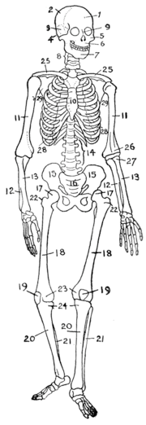
3. Lidské tělo v číslech

Člověk má při narození tři stovky kostí, zatímco dospělý
člověk jich má 206. Lebku člověka tvoří 22 kostí.
Hlava novorozence váží zhruba jednu čtvrtinu hmotnosti, ale
v pětadvaceti letech je to už jen jedna osmina. Oči mají
stejnou velikost od narození až do smrti.

1. Vypočítej, kolik váží hlava novorozence, jehož porodní
váha je 3600 g.

2. Kolik kilogramů přibližně váží dospělý člověk (starší
pětadvaceti let), jehož hlava má hmotnost 9000 gramů

3. Pojmenuj tyto kosti:

20 - 11 - 18 - 15 -

21 - 10 - 25 - 17 -

Lidské vlasy povyrostou každý měsíc přibližně o 6 mm
a dokážou růst až 6 let. Potom vypadají, aby uvolnily místo
novým. Na hlavě byste si napočítali v průměru
100 000 vlasů. Vousy dovedou dorůst až devítimetrové délky.

- Kolik centimetrů by přibližně měřil vlas, který by rostl 6 let?

_____________________________________________________________

- Největší počet vlasů na hlavě mají blonďáci. Narůstá jim jich o polovinu více, než je průměr. Kolik jich tedy mají?

_____________________________________________________________

Naopak lidé rezaví jich mají o jednu desetinu méně oproti průměru. Kolik to je?

____________________________________________________________

Krve má dospělý člověk v těle zhruba 5 litrů.
Proudí cévami (tepny, žíly, vlásečnice), jejichž celková délka je asi 100 000 km.

Neustálý oběh krve zajišťuje srdce,
které je u dospělého člověka asi 12 cm dlouhé a 8–9 cm široké. Jeho hmotnost se
pohybuje u mužů kolem 280–340 g, u žen kolem 230–280 gramů. Průměrně srdce
udělá okolo 100 000 úderů každý den a během jedné minuty přečerpá asi 5 litrů krve.

- Kolik úderů za rok udělá tvoje srdce?

___________________________________________________________

- Kolikrát by se cévy jednoho člověka otočily kolem rovníku? (délku rovníku zjistíš na http://cs.wikipedia.org/wiki/Rovn%C3%ADk )

___________________________________________________________

- Kolik litrů krve přečerpá lidské srdce za průměrný lidský život – 70 let? Doplň tabulku.

Objem přečerpané krve v litrech
Minuta
Hodina
Den
Rok
70 let

- Víš, kolik svalů je zapotřebí zapojit při jednom kroku?
Nápověda: Je to desetinásobek počtu zubů dětského chrupu.

_____________________________________________________________

Celkem 21 bodů, dosaženo: _________

4. Anglická doplňovačka s tajenkou + doplňovačka am, is, are
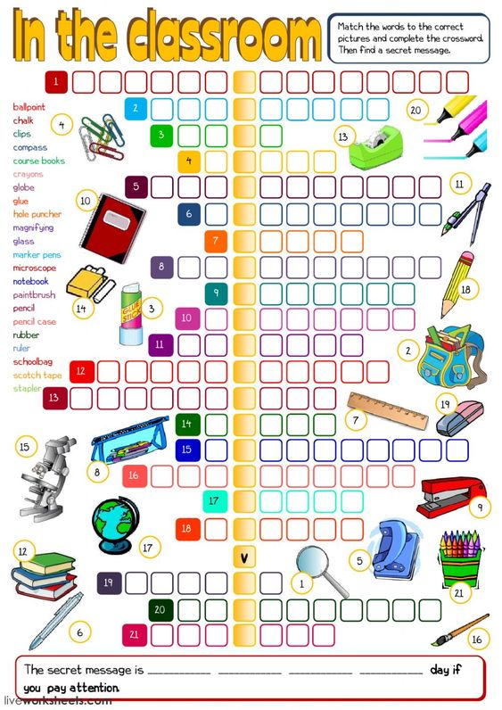

Napiš tajenku a zkus přeložit. Celkem 23 bodů, dosaženo: ____________
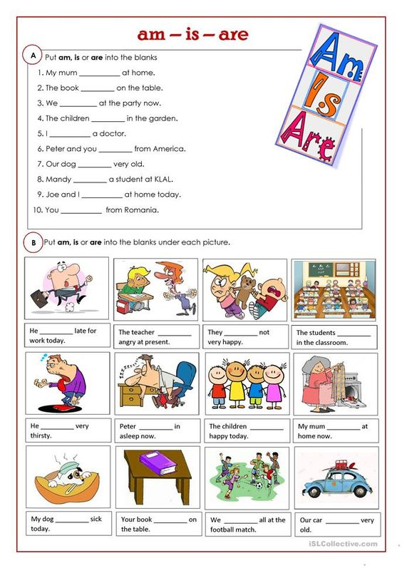
Celkem 22 bodů. Dosaženo: __________________

4. Hádanky.

1) Co je to? V každé minutě je to jednou a v momentě dvakrát?

_________________________________

2) Tři kamarádi šnorchlují v jezeře, ale poté, co se vynoří, mají pouze dva mokré
vlasy, jak to?

_________________________________

4) Čtyři rohy, žádné nohy, chaloupkou to pohne. Kdo je to?

_________________________________

5) Kdo se živí zuby druhých?

_________________________________

6) Pokud v závodě předběhnete závodníka na druhém místě, na kolikátém místě
budete?

______________________________

7) Nemotora skoro slepý, hlína se mu na nos lepí. Pracuje i v neděli, razí v
zemi tunely.

___________________________

8) Nemá to huby, ale tři zuby, u jídla slouží, po něm netouží.

____________________________

9) Má sto jehel, žádnou nit. Umí dupat, ne však šít.

__________________________

Celkem: 9 bodů, dosaženo: _______

6. Obrázkový příklad

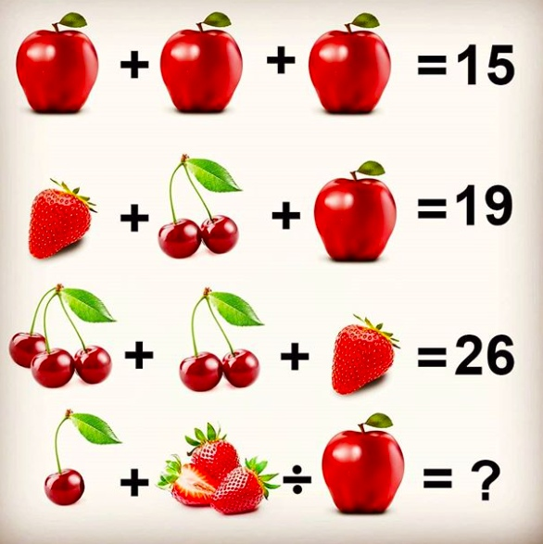

Celkem 5 bodů, dosaženo:__ ______

7. Vylušti přesmyčky.

Jaká ctnost se skrývá ve slově HOVADA?

Jaká houba se skrývá ve slově HŘEBÍK?

Jaká místnost se skrývá ve slově PLESK?

Jaká zbraň se skrývá ve slově PARK?
Jaké město se skrývá ve slově PETLICE?
Jaký nábytek se skrývá ve slově KOSTEL?

Celkem 6 bodů, dosaženo:

8. Matematické hádanky

a) Součet dvou čísel je 100, jejich rozdíl je 10. Která jsou to čísla? ______________

b) Součet tří lichých čísel, která jdou za sebou, je 99. Najdi je. _________________

c) Trojnásobek čísla je o 18 menší než jeho pětinásobek.
Které je to číslo? ___________________________________________________

d) Chlapci porovnávali svoji výšku. Jan měřil o 9cm méně než Petr a Víťa o 12cm více
než Jan. Kdo z chlapců byl nejvyšší?

_____________________________________________________________________

e) Na hodinkách je hodinová, minutová a sekundová ručička. Kolikrát oběhne minutová a
sekundová ručička ciferník, jestliže hodinová ho oběhne jednou.

_____________________________________________________________________

f) Strýc jel ráno autem z Prahy do Olomouce 4 hodiny. Odpoledne se vracel stejnou trasou, ale cesta mu trvala 5 hodin. Kdy jel větší průměrnou rychlostí?

______________________________________________________________________

g) Ve třídě je celkem 26 žáků, všichni se učí anglicky nebo německy. Angličtinu se učí 15
žáků, němčinu 16 žáků. Kolik se jich učí současně oba jazyky?

______________________________________________________________________

h) Tomáš zapomněl svoji kombinaci čísel na zámku u kola. Na jeho otevření musí složit trojciferné číslo z číslic 1 – 6. Kolik je to možností?
_____________________________________________________________________

Celkem bodů: 8, dosaženo: ___________

Hodnocení:

Celkem 130 bodů, dosaženo: __________

Získal jsi: __________________________________________________________

